3D2N PAHAWANG LAMPUNG TOUR

Valid : until September 2021

HIGHLIGHT: Taman Nemo, Pasir Timbul, Lembah Hijau, Puncak Mas,

Termasuk makan makanan khas “ Pindang Riu

Hari 01 : TIBA BANDAR LAMPUNG (MM)

Hari ini Anda tiba di Bandara Radin Inten II dan langsung dijemput untuk diantar ke hotel untuk beristirahat.

Hari 02 : BANDAR LAMPUNG - PAHAWANG - BANDAR LAMPUNG (MP/MS/MM)

Bandar Lampung - Dermaga Ketapang : ± 1 jam ( 29,2 km )
Dermaga Ketapang - Pahawang Island : ± 1 jam dengan menggunakan kapal tradisional
Acara hari ini Anda dijemput untuk menuju DERMAGA KETAPANG untuk memulai petualangan Anda di pulau Pahawang, Setibanya, Anda mengunjungi TAMAN NEMO yang berada di dasar laut Pahawang dan melihat terumbu karang berwarna-warni. Pulau Pahawang memiliki pemandangan laut yang indah. Airnya jernih dengan karang yang cantik. Setelahnya menuju pulau PAHAWANG KECIL dan PASIR TIMBUL yang merupakan hamparan pasir putih yang membentang dari Pahawang Besar sampai Pahawang Kecil saat air laut sedang surut

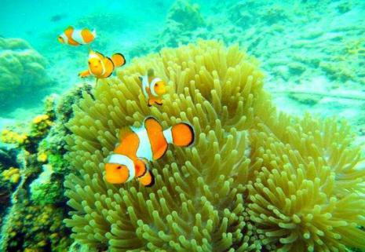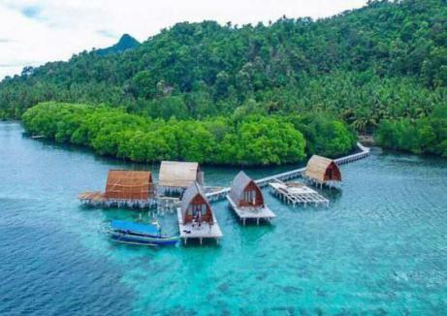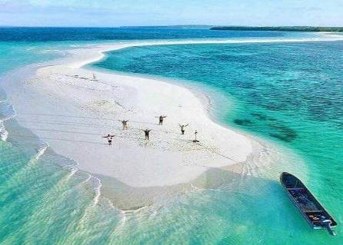

Taman Nemo Pulau Pahawang Kecil Pasir Timbul

Hari 03 : BANDARLAMPUNG - LEMBAH HIJAU - PUNCAK MAS - BANDARA (MP/MS/MM)

Bandar Lampung - Lembah Hijau : ± 20 menit ( 7 km )

Lembah Hijau - Puncak Mas : ± 5 menit ( 2 km ), Puncak Mas - Bandara : ± 2.5 jam ( 78 km )
Setelah santap pagi, Anda diajak mengunjungi LEMBAH HIJAU untuk melihat aktivitas hewan - hewan, salah satunya gajah. Disini, Anda dapat menyaksikan atraksi dan naik gajah ( biaya tidak termasuk dan jika memungkinkan ). Dilanjutkan menuju PUNCAK MAS untuk menikmati suasana perbukitan dengan view kota Bandar Lampung. Di lokasi ini terdapat spot - spot foto misalnya rumah pohon atau mencoba wahana bersepeda di atas tali ( biaya tidak termasuk ). Kemudian Anda diantar menuju bandara dengan singgah di sentra oleh-oleh Lampung, Dengan demikian, berakhirlah acara tour ini. Terima kasih atas partisipasi Anda bersama TWC dan sampai jumpa pada program tour kami lainnya

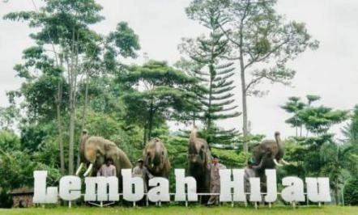
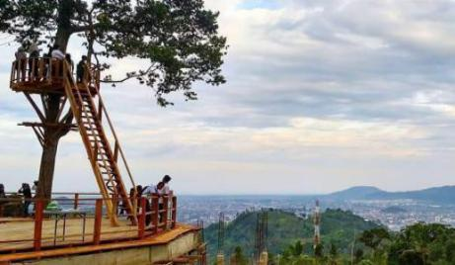
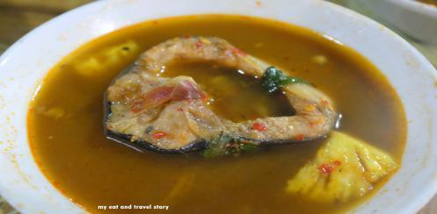
. Makanan khas lampung (Pindang) Puncak Mas Lembah Hijau

OPTIONAL KILUAN

Hari 03 : BANDAR LAMPUNG - LEMBAH HIJAU - PUNCAK MAS - KILUAN ( MP/MS/MM)

Bandar Lampung - Lembah Hijau : ± 20 menit ( 7 km )

Lembah Hijau - Puncak Mas : ± 5 menit ( 2 km ), Puncak Mas - Teluk Kiluan : ± 45 menit ( 26 km )

Setelah santap pagi, Anda diajak mengunjungi LEMBAH HIJAU untuk melihat aktivitas hewan - hewan, salah satunya gajah. Disini, Anda dapat menyaksikan atraksi dan naik gajah ( biaya tidak termasuk dan jika memungkinkan ). Dilanjutkan menuju PUNCAK MAS untuk menikmati suasana perbukitan dengan view kota Bandar Lampung. Di lokasi ini terdapat spot - spot foto misalnya rumah pohon atau mencoba wahana bersepeda di atas tali ( biaya tidak termasuk ). Kemudian Anda diantar menuju Kiluan untuk bermalam.

Note : Hotel di Kiluan berupa HOMESTAY ( tidak ada AC )

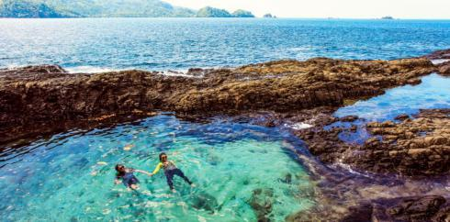
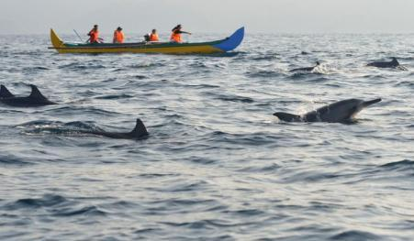
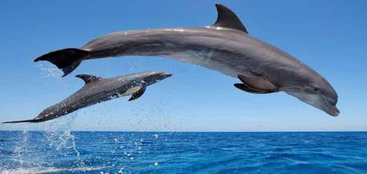

Dolphin Hunting Laguna Gayau

Hari 04 : KILUAN - BANDAR LAMPUNG - BANDARA (MP/MS/--)

Dini hari, Anda diajak bersiap - siap untuk DOLPHIN HUNTING. Ratusan lumba-lumba hidung botol dan lumba-lumba snipper dapat dengan mudah Anda jumpai di tengah laut. Salah satu keistimewaan Teluk Kiluan adalah atraksi lumba-lumba di laut lepas. Melihat lumba-lumba berenang riang di samping perahu dan mereka berada dekat di samping perahu kita merupakan pengalaman yang sangat menyenangkan. Yang pasti akan menjadi pengalaman yang tidak akan pernah terlupakan. Kemudian, Anda juga berkesempatan untuk mandi di kolam renang alami, LAGUNA GAYAU yang terletak di Balik Bukit Teluk Kiluan. Setelahnya, Anda kembali menuju bandara Radin Inten II untuk kembali ke JAKARTA. Terima kasih atas partisipasi Anda bersama TWC dan sampai jumpa pada program tour kami lainnya.

.

HARGA TOUR PER ORANG ( Satu Kamar berdua / bertiga )
HOTEL | MIN 4 – 8 Pax | Min 10 Pax
POP HOTEL / SETARAF | Rp 1.534.000 | Rp 1.438.000
SHERATON HOTEL / SETARAF | Rp 2.038.000 | Rp 1.938.000
OPTIONAL TOUR KILUAN | Rp 950.000 | Rp 850.000
Harga dapat berubah sewaktu-waktu & Tidak berlaku selama periode Peak Season & Long Weeekend
NOTE: Acara tour diatas adalah sebagai panduan saja, sehingga urutannya dapat berubah tergantung keadaan setempat, misalnya keadaan cuaca, lalu lintas, hari libur.
HARGA TOUR TERMASUK :  Akomodasi penginapan berdasarkan 1 kamar berdua , jika menginginkan sekamar sendiri maka dikenakan biaya Single Supplement  Kategori Triple Sharing adalah 1 kamar ditempati oleh 3 orang , dan berupa tambahan Extra Bed / Sofa Bed sesuai dengan standard hotel yang ada. Harga Triple sharing sama dengan harga Twin Sharing  Acara tour dan makan-minum sesuai acara tour dan hanya dalam group  Transportasi selama perjalanan ( 4 pax dengan Avanza, 8 - 10 pax dengan Hiace / Elf  Driver & Guide berbahasa Indonesia  Asuransi Perjalanan | HARGA TOUR TIDAK TERMASUK :  Transport : JAKARTA -BANDAR LAMPUNG - JAKARTA  Biaya pembuatan dokumen perjalanan yang diperlukan seperti passport, visa, dll  Biaya pengeluaran pribadi seperti laundry, telepon, mini bar, pay movie, porter, dll  Optional tour yang tidak tercantum diatas  Biaya overweight charge / kelebihan berat bagasi  Tipping standard Guide & Driver IDR 30,000/ Orang / Hari  Alat snorkeling  Biaya-biaya lainnya yang tidak disebutkan diatas  PPN 1%

TA/06/04/20AADK/UP150 /EXT

